Archivní číslo vzorku | 7013
Odběrové číslo vzorku | VZ 2
Pořadové číslo karty vzorku v databázi | 1781
Místo | Křenov
Objekt | Hřbitovní kaple SV. ISIDORA, PILASTRY
Místo odběru popis | 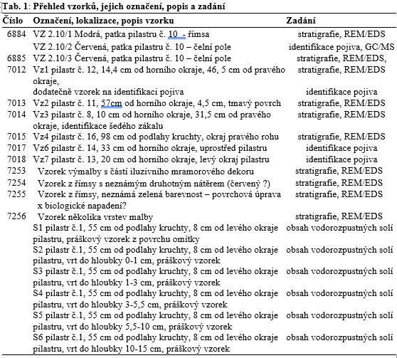
Místo odběru foto | 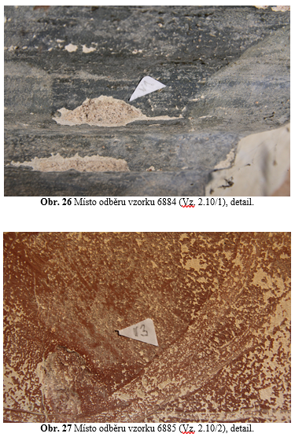  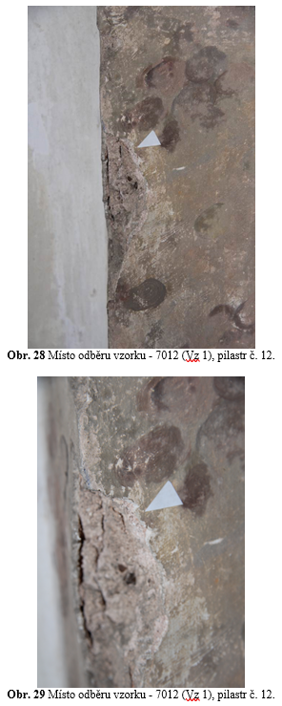  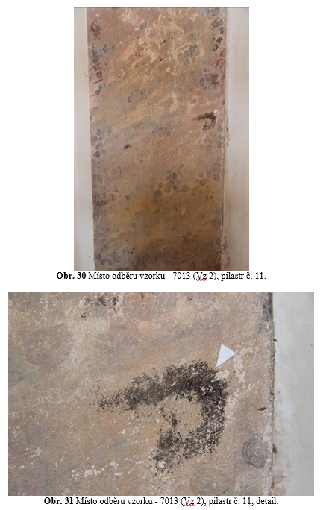  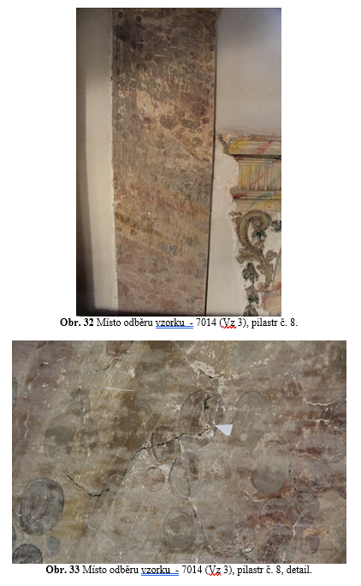  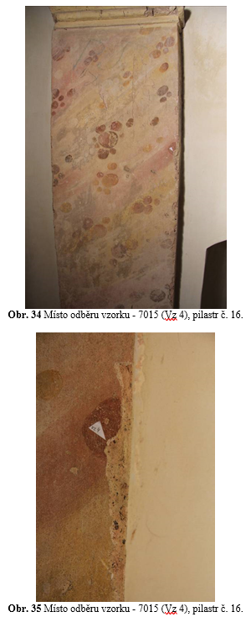  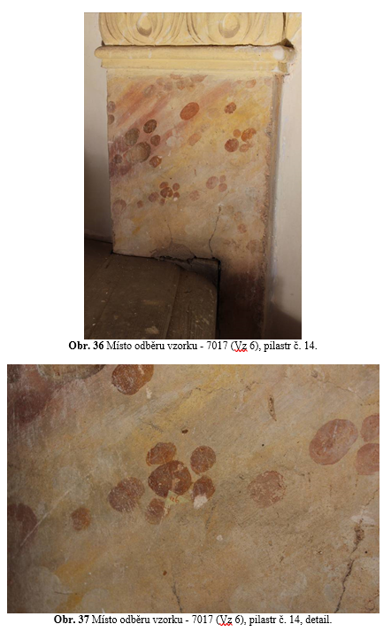  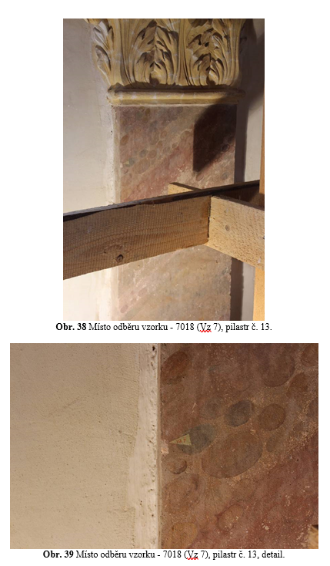  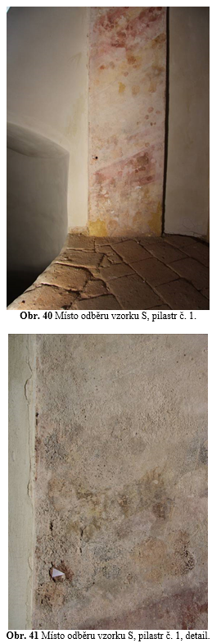  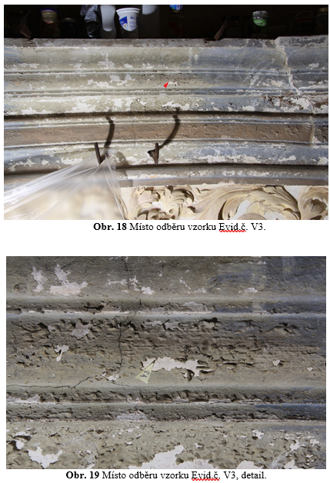  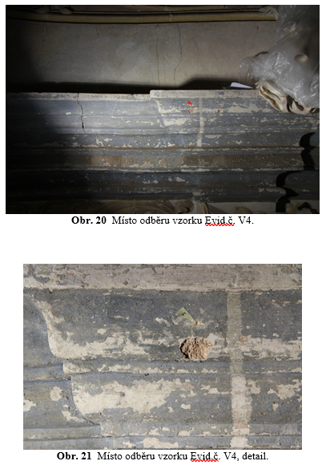
Typ díla
Typ podložky (v případě vzorků povrchových úprav / barevných vrstev)
Datace objektu
Zpracovatel analýzy | Lesniaková
Datum zpracování zprávy k analýze | 2013
Číslo příslušné zprávy v databázi zpráv | 2013_10

Výsledky analýzy
Výsledky materiálového průzkumu, stratigrafie povrchových úprav

Vzorek č. 7013 (Vz2), pilastr č. 11

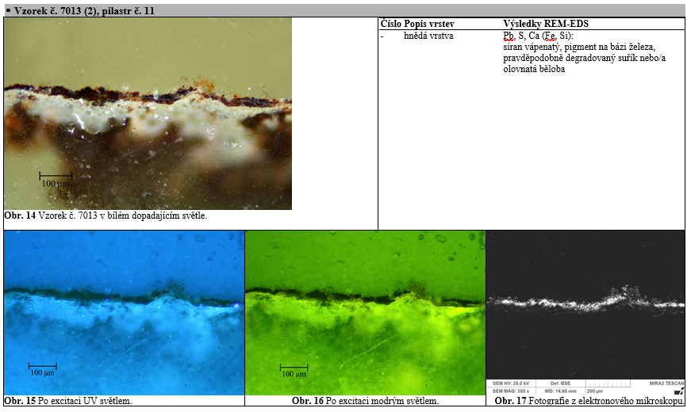

Závěr

K průzkumu povrchových úprav byly dodány vzorky odebrané z pilastrů hřbitovní kaple v Křenově. Dále byly z pilastru č. 1 odebrány vzorky za účelem stanovení obsahů anorganických solí. V těchto vzorcích byly zjištěny vysoké obsahy síranů zejména v povrchové vrstvě hluboké 0-1 cm a na povrchu omítek, dále jsou ve vzorcích přítomny dusičnany. Z materiálového průzkumu a studia stratigrafie povrchových úprav vyplývá následující:

Sled povrchových úprav je u vzorků 6884 a 6885, odebraných z patky pilastru č. 10, srovnatelný. Na vápenné omítce s převážně křemenným kamenivem (0, omítka) se nacházejí bílé vápenné nátěry (vrstvy 1-2). Vápenné vrstvy (0-3) byly před nanesením následujících povrchových úprav vyzrálé. Následují podkladní olejové vrstvy 3 s barevnými vrstvami modrého (smalt, olovnatá běloba) a růžového (olovnatá běloba, železitá červeň, patrně suřík) odstínu. Barevné vrstvy jsou pojeny olejem.

Vzorek 7013 (Vz1) obsahuje na povrchu vápenné omítky s kamenivem jeden až dva bílé nátěry se silnou UV fluorescencí (olej?). Nátěry jsou pojeny organickou látkou, obsahují pravděpodobně jako plnivo uhličitan vápenatý. Následují tenké podkladní vrstvy (3-5, patrně podmalba) a růžová vrstva s pigmenty na bázi olova (6, olovnatá běloba, železitá červeň, patrně suřík).

Na povrchu vápenné omítky (vrstva 0) vzorku 7014 se nalézá silnější světlá vápenná vrstva 0A s kamenivem. Na vrstvě jsou přítomny tenké světlé vrstvy 1,2 (patrně podmalba) a oranžovo-růžová povrchová úprava (vrstva 3) stejného složení jako barevná vrstva 6 vzorku 7015. (ověřit stratigrafii v místě vzorku 7013 ve větší hloubce, možná ověřit podmalby v místech, kde nejsou puntíky a srovnat).

Na vzorku 7015 (Vz4, kruchta) bylo pozorována odlišná výstavba povrchových úprav i materiálové složení barevné vrstvy v porovnání se všemi ostatními zkoumanými vzorky. Na vápenné omítce 0 se nachází vápenný podkladní nátěr (vrstva 1). Lze předpokládat, že byly obě vrstvy před nanesením dalších povrchových úprav vyzrálé. Následují pravděpodobně dvě červenorůžové vrstvy (obsahují železitou červeň, absence pigmentů na bázi olova). Barevná vrstva není pojena oleji, pojivo bude ještě blíže specifikováno. Na povrchu se nachází tenká světlá vrstva síranu vápenatého.

V rámci průzkumu povrchových úprav byly studovány vzorky odebrané z pilastrů hřbitovní kaple sv. Isidora. Pouze vzorek 7256 obsahuje podkladní materiál – omítku nebo štuk.

Z průzkumu vyplývá, že jsou ve vzorku 7253 obsaženy bílé patrně podkladní vrstvy s křídou (uhličitan vápenatý), na kterých je přítomná organická tenká vrstva a pravděpodobně dvě vrstvy obsahující olovnatou bělobu a smalt. Smalt je ve spodní části vrstvy nebo v samostatné spodní vrstvě odbarven. Jednou z možných příčin tohoto jevu může být interakce zrn smaltu s předpokládaným olejovým pojivem.

U vzorku 7254 se na modré vrstvě 4 obsahující smalt s bílými podklady (vrstvy 1-3) nalézá červená vrstva 5 obsahující pigment na bázi oxidů železa a pravděpodobně olovnatou bělobu. Nelze jednoznačně určit, zda je tato vrstva pozdějším zpracováním povrchu. Obecně je možné konstatovat, že jsou stratigrafie a složení barevných vrstev podobné se vzorkem 7253.

U vzorku 7255 je na povrchové vrstvě 1 s odbarveným smaltem přítomna vrstva síranu vápenatého, pravděpodobně se jedná o kontaminaci vodorozpustnými solemi. Na vrstvě jsou přítomna zrna červeného pigmentu a silikátová zrna. Může se jednat o solemi degradovanou povrchovou úpravu, jejíž přesnější složení nelze blíže specifikovat.

Výstavba a složení povrchových úprav vzorku 7256 se liší od ostatních studovaných vzorků. Na vápenném podkladu (omítka/štuk) jsou přítomny bílé vrstvy a červená vrstva s pigmentem na bázi oxidů železa. Všechny vrstvy obsahují uhličitan vápenatý.

Fotodokumentace analýzy

